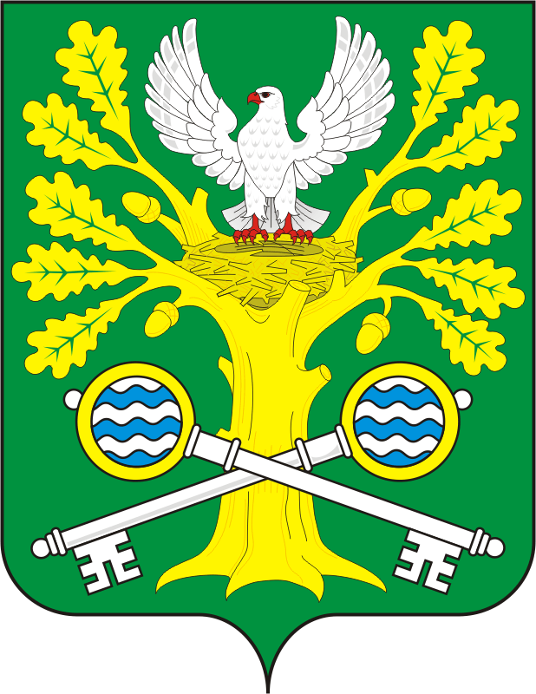

АДМИНИСТРАЦИЯ СТАРОСОКУЛАКСКОГО СЕЛЬСОВЕТА САРАКТАШСКОГО РАЙОНА ОРЕНБУРГСКОЙ ОБЛАСТИ

П О С Т А Н О В Л Е Н И Е
___________________

16.04.2026 № 10
с. Старый Сокулак

Об исключении доли в праве собственности на земельный участок
из реестра казны муниципального образования
Старосокулакский сельсовет Саракташского района

В соответствии со статьёй 209 Гражданского Кодекса Российской Федерации, Положения о казне, договора купли-продажи №4 от 15.04.2026г., выписки из ЕГРН от 16.04.2026 г
1. Исключить из реестра казны муниципального образования Старосокулакский сельсовет Саракташского района долю в праве собственности на земельный участок, указанную в приложении к настоящему постановлению.

2. Контроль за исполнением настоящего постановления возложить на главу администрации Старосокулакского сельсовета С.Г. Смирнова.

3. Настоящее постановление вступает в силу после его подписания.

Глава администрации С.Г.Смирнов

Разослано: Финансовый отдел Саракташского района, администрации района, прокуратура района

Приложение
к постановлению администрации
Старосокулакского сельсовета
Саракташского района
№10 от «16».04. 2026 года

ПЕРЕЧЕНЬ
доли в праве собственности на земельный участок
исключаемый из казны Старосокулакского сельсовета Саракташского района Оренбургской области

№п/п | Наименование недвижимого имущества | Кадастровый номер | Площадь  доли  (м²) | Сведения о кадастровой стоимости  доли  (руб.) | Дата  государственной регистрации | Номер  государственной регистрации
1 | 2 | 3 | 4 | 5 | 6 | 7
1 | Доля в праве собственности на земельный участок | 56:26:0000000:18 | 157 000 | 167 990,00 | 08.04.2026 | 56:26:0000000:18-56/134/2026-403

